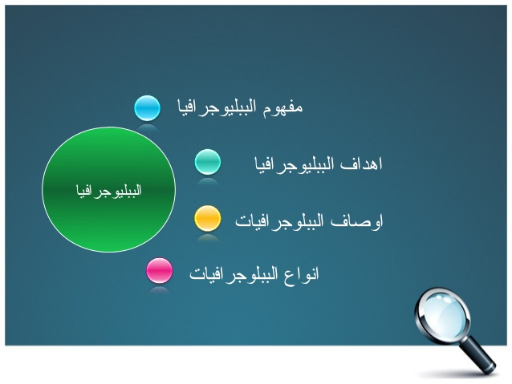
الببليوجرافيا أو علم الكتاب

مفهوم الببليوجرافيا

الببليوجرافيا (الببليوغرافيا ) ومرادفها
(الوراقيات )وهو مصطلح من اصل يوناني ظهر فى القرن الخامس ق .م ويتكون من مقطعين أساسيين " ببليو " ومعناها كتاب ، و " جراف " وتعني نسخ ، ومن ثم فإن الببليوجرافيا كانت تعني قديماً " نسخ الكتب" وهذا المصطلح انتقل بعد ذلك إلى اللغات الأوربية واللاتينية وقد ارتبط بمصطلحات أخرى مثل التأريخ الفكري والوراقة - والببليوجرافيا بمفاهيمها الحديثة هي عبارة عن" الإعداد الفني للمواد والوصف المادي للكتب والمصادر الأخرى والنشر وتنظيم البيانات الببليوجرافية ...الخ" ، كماانها تعد " قائمة للوثائق والكتب والخرائط والتسجيلات الصوتية والمخطوطات والمصادر الأخرى بل هي فن تقديم المعلومات عن الكتب والمصادر والطرق المناسبة لتنظيمها فى المكتبات أو خلال الفهارس" –
أما فى الإنتاج الفكري العربي فقد أكدت الدلائل على ظهور الوراقين وانتشار مهنة الوراقة" نسخ الكتب " وارتباطها بالببليوجرافيا فى العصر العباسي كما عرفها ابن خلدون فى مقدمته بأنها ( مهنة ترتبط بنسخ الكتب وتصحيحها وتنقيحها وتنظيم معلوماتها وتجليدها وتوزيعها ) ، وقد تتطور هذا المفهوم فأصبح يعني " فن الكتابة عن الكتب " وفى بدايات القرن العشرين تكرر مصطلح الببليوجرافيا واصبح يسمى " علم الفهرسة أو علم الببليوجرافيا ".
ومن التعريفات السابقة يمكننا استخلاص التعريف التالي
1- الببليوجرافيا " الببليوغرافيا " علم وفن يدرس ويرتبط بإعداد الوصف المادي لمصادر المعلومات والإنتاج الفكري والمواد بأشكالها فى مجال معين أو فى مجموعة مجالات كما يرتبط أيضاً بنسخها وإصدارها وتوزيعها وتقنين البيانات الوصفية لها ، وإعداد مداخل مرتبة إما هجائياً أو زمنياً أو موضوعياً أو بأي أساليب أخرى لاسترجاعها .

أهمية الببليوجرافيات
- تعمل علي مد المستفيدين بالبيانات الببليوجرافية ( الوصفية ) للمصادر فى مجالات اهتمامهم لكي يقرروا مدى حاجتهم للرجوع إلى المادة الأصلية ومصدر المعلومات الحقيقي مثل اسم المؤلف وعنوان المصدر والطبعة وبيانات النشر والوصف المادي والسلسلة والرقم المعياري ...إلخ
لها دور هام فى تفعيل البحث العلمي حيث تساعد الباحثين فى إعداد الدراسات الأكاديمية والرسائل الجامعية من خلال إحاطتهم بأحدث المصادر فى مجالات اهتماماتهم سواء كانت كتب أو دوريات أو مواد سمعية وبصرية أو مصادر إلكترونية أو مصادر مرجعية مطبوعة أو محوسبة
- تفيد المكتبات فى عمليات التزويد واختيار وتنمية المجموعات المكتبية والتعريف بالمؤلفات المنشورة و الموجودة في الأسواق كما تيسر عمليات تبادل الإعارة بين المكتبات المساهمة في التقدم العلمي للمجتمع والارتقاء بخدمات المعلومات وتنويعها وتوفير الوقت والجهد من خلال الإطلاع على أحدث الإصدارات فى مختلف المجالات العلمية
- توفير إحصاءات وأرقام حول الإنتاج الفكري ليستفيد منها الباحثون فى مجالات الدراسات والبحوث الببليومترية (دراسات القياسات الإحصائية للإنتاج الفكري

وعملية الضبط الببليوجرافي لها أهداف رئيسية تتمثل فى حصر الآتي
المواد الصادرة بلغة من اللغات .
شكل محدد من أشكال الإنتاج الفكري كالكتب أو الدوريات أو المواد السمعية والبصرية أو البحوث .
مواد موجهة إلى فئات محددة من المستفيدين مثل الأطفال والكبار والمتخصصين .
مؤلفات متخصصة فى أحد المجالات أو فى موضوعات متصلة ببعضها البعض .
مؤلفات لكبار المؤلفين والعلماء .
مواد مترجمة من لغة إلى لغة .
مواد صادرة عن دور النشر التجارية أو هيئات مهنية محددة .
مؤلفات ترتبط بأحد المناسبات كالأعياد الوطنية والدينية أو معارض الكتب وغيرها ...
مواد صدرت فى قطر معين أو مجموعة من الأقطار التى قد تربطها مصالح أو سمات مشتركة فيما بينها
- مجموعة مؤلفات صدرت خلال فترة زمنية معينة .

ملحوظة
هناك مجالات عدة يمكن أن تخدمها الببليوجرافيات منها : إعداد البحوث ومجالات الإعلام والدعاية ، والمسابقات ، والمناسبات الدينية والقومية والاجتماعية وخدمة الإرشاد القرائي ، ومساندة المناهج الدراسية والتعليمية ، تنمية وبناء المجموعات فى المكتبات –

أشهر الببليوجرافيات
- الفهرست / تأليف محمد بن إسحاق المعروف بابن النديم .
- مفتاح السعادة ومصباح السيادة فى موضوعات العلوم / تأليف عصام الدين احمد مصطفى المشهور بطاش كبرى زادة .
- إيضاح المكنون فى الذيل على كشف الظنون فى أسامي الكتب والفنون / إسماعيل البغدادي .
- هدية العارفين : أسماء المؤلفين وآثار المصنفين / إسماعيل البغدادي .
- صبح الأعشى في صناعة الإنشا / القلقشندي .
- النشرة العربية للمطبوعات / المنظمة العربية للتربية والثقافة والعلوم .
- جامع التصانيف الحديثة التي طبعت فى البلاد الشرقية والغربية والأمريكية / يوسف إليان سركيس .
- النشرة المصرية للمطبوعات .
- الببليوجرافية الوطنية السعودية التى تصدرها مكتبة الملك فهد الوطنية بالتعاون مع شركة النظم العربية المتطورة .
- كشف الظنون عن أسماء الكتب والفنون لحاجى خليفة ومصطفى بن عبد الله .
- معجم المطبوعات العربية والمعربة / يوسف سركيس .
- فهرس المخطوطات المصورة / معهد المخطوطات العربية بالقاهرة 1960 .
- الببليوجرافيات الوطنية الصادرة في الدول العربية مثل ليبيا وتونس والمغرب والجزائر ولبنان وقطر والبحرين .
الببليوجرافية الوطنية التى تصدر فى بريطانيا والولايات المتحدة وكندا واستراليا وفرنسا وألماني -

.
يمكن تصنيف وتقسيم الببليوجرافيات تبعا لمجموعة من التقسيمات على النسق التالي
· التقسيم الموضوعي :
الببليوجرافيات العامة أو الشاملة : وتغطى المواد فى مختلف المجالات دون تحيز إلى موضوع معين .
الببليوجرافيات الموضوعية أو المتخصصة : وتسمى أيضاً بالببليوجرافيات العلمية وتتضمن بيانات وصفية للإنتاج الفكري فى أحد المجالات العلمية والأدبية .
الببليوجرافيات المعيارية : وهى قوائم قياسية تم إعدادها لتخدم المكتبات والهيئات العلمية ومراكز البحوث وغيرها لتيسير اختيار المصادر وتوحيد عمليات الاختيار المنظم والمبني على أسس علمية لفئات محددة من المكتبات ، مثل الببليوجرافيات المعيارية للمكتبات المدرسية .
التقسيم الجغرافي :
الببلوجرافيات المحلية : تغطي منطقة محدودة داخل دولة ما إما مدينة أو ولاية أو محافظة أو مقاطعة أو منطقة مترامية الأطراف .
الببليوجرافيات الوطنية : تغطي الإنتاج الفكري الصادر على مستوى دولة معينة سواء لأبنائها أو للمقيمين عليها أياً كان ناشره أو أشكاله المادية ( كتب ، دوريات ، مواد سمعية وبصرية أو إلكترونية ... )
الببلوجرافيات الإقليمية : تغطي الإنتاج الفكري الصادر فى إقليم معين تربطه علاقات ومصالح مشتركة مثل دول الخليج العربي والدول الاسكندنافية ودول المغرب العربي ...
الببلوجرافيات الدولية أو العالمية : تحصر الإنتاج الفكري الصادر على المستوى العالمي دون انتماء لدولة أو إقليم معين .
· التقسيم الشكلي : تغطي أشكال محددة من الإنتاج الفكري مثل ببليوجرافيات الرسائل العلمية والدراسات والبحوث الأكاديمية ، وببليوجرافيات المصادر المرجعية وببليوجرافيات المواد غير المطبوعة مثل المواد السمعية والبصرية وببليوجرافيات الدوريات ، وببليوجرافيات المصادر المحوسبة والإلكترونية مثل القائمة الببليوجرافية التى يصدرها اتحاد البرمجيات المصرية للبرامج الصادرة على أقراص مدمجة فى مصر .
· التقسيم اللغوي : تسمى بالببليوجرافيات اللغوية وهى تغطي الإنتاج الفكري الصادر وفقاً للغتها مثل ببليوجرافيات الإنتاج الفكري العربي وببليوجرافيات الإنتاج الفكري باللغة الإنجليزية وببليوجرافيات الإنتاج الفكري باللغة الفرنسية .
· التقسيم النوعي : تسمى بالببليوجرافيات النوعية وهى تغطي طبعات معينة من الإنتاج الفكري إما فى أحد المجالات أو لأحد المؤلفين والمفكرين أو لنمط معين من المصادر خلال فترة زمنية محددة.
· التقسيم الخاص : ويتضمن الببليوجرافيات الخاصة بفئات محددة من المستفيدين:
ببليوجرافيات قصص: الأطفال .
ببليوجرافيات كتب الكبار .
ببليوجرافيات كتب الناشئة .
ببليوجرافيات المكتبيين .
ببليوجرافيات مصادر المعوقين أو الفئات الخاصة .
ببليوجرافيات الباحثين .
ببليوجرافيات رجال الدين .
ببليوجرافيات الاجتماعيين وببليوجرافيات الاقتصاديين وببليوجرافيات الأدباء .
· التقسيم الزمني :
الببليوجرافيات التاريخية أو الوثائقية مثل ببليوجرافيات المخطوطات .
الببليوجرافيات التي تغطي فترة زمنية محددة سنوات أو عقود أو قرون .
الببليوجرافيات الراجعة التي تغطي الإنتاج الفكري الصادر خلال فترات زمنية متفاوتة فى الماضي .
الببليوجرافيات الجارية التى تغطي الإنتاج الفكري الحديث .
· التقسيم وفقاً للجهات المنتجة :
الببليوجرافيات القومية التى تصدرها المكتبات الوطنية فى كل دولة
الببليوجرافيات التجارية التى تصدرها دور النشر وتتضمن بيانات وصفية حول الإنتاج الفكري الصادر عن الناشرين .
الببليوجرافيات المهنية الصادرة عن الهيئات والجمعيات المهنية مثل جمعيات المكتبات والمعلومات .
الببليوجرافيات الرسمية التى تصدرها الهيئات والمنظمات والجامعات والمؤسسات العلمية ومراكز البحوث

.
· التقسيم وفقاً لنوع المعالجة :
الببليوجرافيات التحليلية .
الببليوجرافيات النقدية .
الببليوجرافيات الحصرية .
الببليوجرافيات الانتقائية .
ببليوجرافيات المناسبات الدينية والوطنية والعلمية والاجتماعية ...الخ .
الببليوجرافيات التطبيقية .
الببليوجرافيات الشارحة .
الببليوجرافيات الأولية .
ببليوجرافيات الببليوجرافيات .
الببليوجرافيات الإرشادية
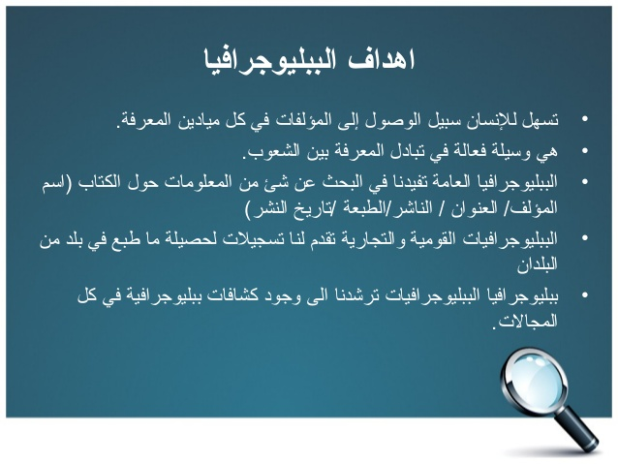
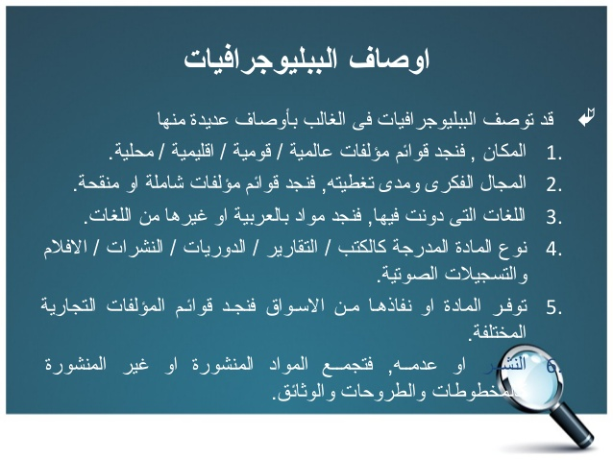

مؤسسات الضبط الببلوجرافي
أولا: المكتبات ومراكز المعلومات .
ثانيا : المنظمات الببليوجرافية الدولية .وهي كالتالي: :
الاتحاد الدولي للمعلومات والتوثيق FID.
الاتحاد الدولي لجمعيات ومؤسسات المكتبات IFLA.
منظمة اليونسكو UNESCO.
معهد المخطوطات العربية .
المنظمة العربية للتربية والثقافة والعلوم .
الجمعيات المهنية .

إعداد الببليوجرافيات
.
الأعداد الببليوجرافي هو أعداد وصنع الببليوجرافيات , وهي قوائم نسقيه بمصادر المعلومات ( تجمع على أسس معينة , ونمط موحد بينها ) والتي يتم جميعها لخدمة هدف أو غاية معينة .

محددات جمع الببليوجرافيات هي :
1- التجميع على أساس الزمن الذي تسعي الببليوجرافيا إلى تغطيته
2- التجميع على أساس المكان منطقة جغرافية محددة .
3- التجميع على أساس المجال العلمي الذي تغطية ( مدى التغطية ) ...الخ .
4- التجميع ضمن الإنتاج الفكري بلغة , أو لغات معينة يتم تحديدها للالتزام بها ...الخ .

خطوات أعداد الببليوجرافيات :
- تحديد الهدف من أعداد الببليوجرافية .
- تحديد المصادر والأدوات الببليوجرافية
– اختيار العنوان الملائم للببليوجرافي
– تحديد العناصر المتبعة في الوصف الببليوجرافي
– حصر بيانات مصادر المعلومات للببليوجرافية
– تدوين مصادر المعلومات الببليوجرافية
– ترتيب الببليوجرافية
– اعداد كشاف للببليوجرافي

